**森林火险气象等级预报**

2024年03月20日

**湖南省气象台 签发：蔡荣辉**

一、未来三天天气预报

**20日晚至22日白天，受弱脊控制，全省以晴天间多云天气为主；22日晚至23日，受低层切变和西南暖湿气流加强共同影响，湘西北局地有大雨，并伴有雷暴等对流天气。具体预报：**

**今天晚上到明天白天**，晴天间多云；南风2～3级；最低气温湘南12～14℃，其他地区9～11℃；最高气温21～23℃。

**21日晚上到22日白天**，多云间晴天，其中湘西局地有阵雨；南风3～4级；最低气温12～14℃；最高气温湘南24～26℃，其他地区22～24℃。

**22日晚上到23日白天**，湘西北阴天有中等阵雨或雷阵雨，局地大雨，其他地区阴天间多云有阵雨或雷阵雨；南风3～4级；最低气温15～17℃；最高气温湘西21～23℃，其他地区26～28℃。

二、未来三天森林火险气象等级预报

**21日**，湘西州（全境）、张家界（桑植）、郴州（市区、汝城、资兴、临武、宜章、嘉禾、桂阳、桂东、永兴）、永州（江华、蓝山、新田、江永、宁远、道县、双牌）、怀化（市区、通道、会同、靖州、洪江、溆浦、中方、芷江、新晃、麻阳、辰溪）森林火险气象等级较高（3级），其他地区森林火险气象等级较低。（图1)

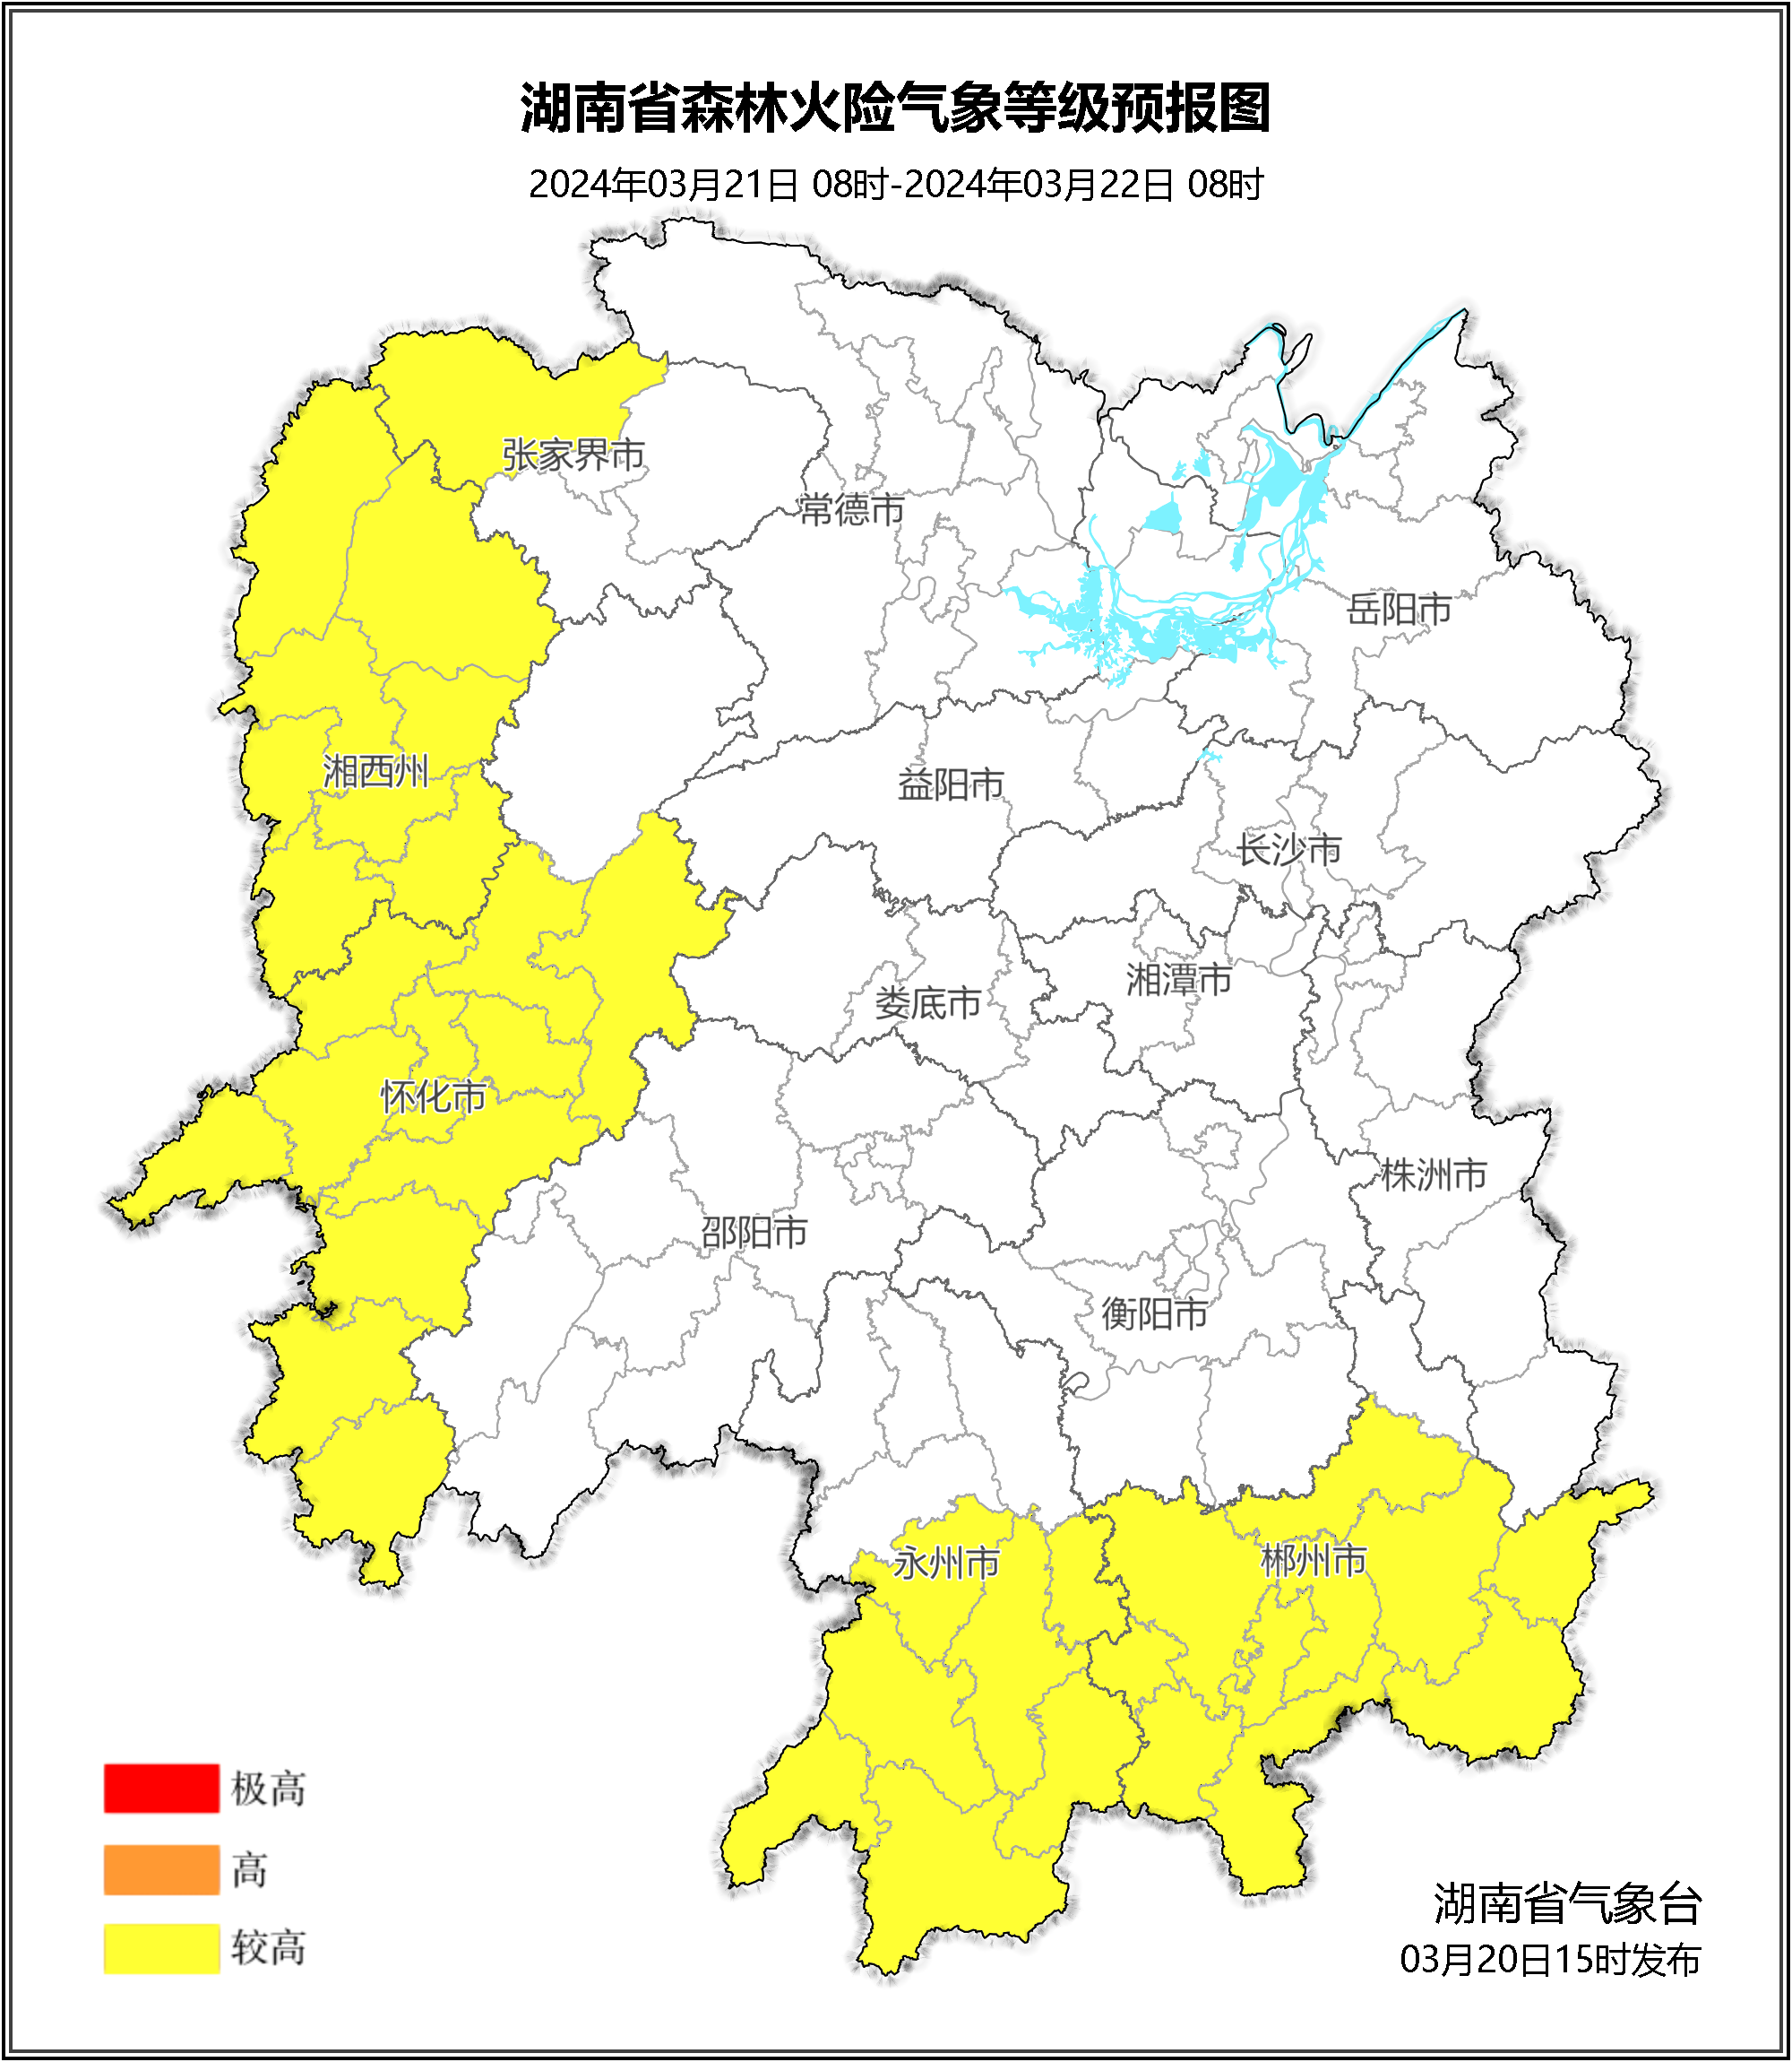

**图1 湖南森林火险气象等级预报（03月21日）**

**22日**，湘西州（全境）、张家界（全境）、常德（市区、桃源、安乡、临澧、澧县、津市、石门）、株洲（炎陵）、郴州（市区、汝城、资兴、临武、宜章、嘉禾、桂阳、桂东、永兴）、永州（江华、蓝山、新田、江永、宁远、道县、双牌）、怀化（市区、通道、会同、靖州、洪江、中方、芷江、新晃、麻阳、辰溪、沅陵）森林火险气象等级较高（3级），其他地区森林火险气象等级较低。（图2)

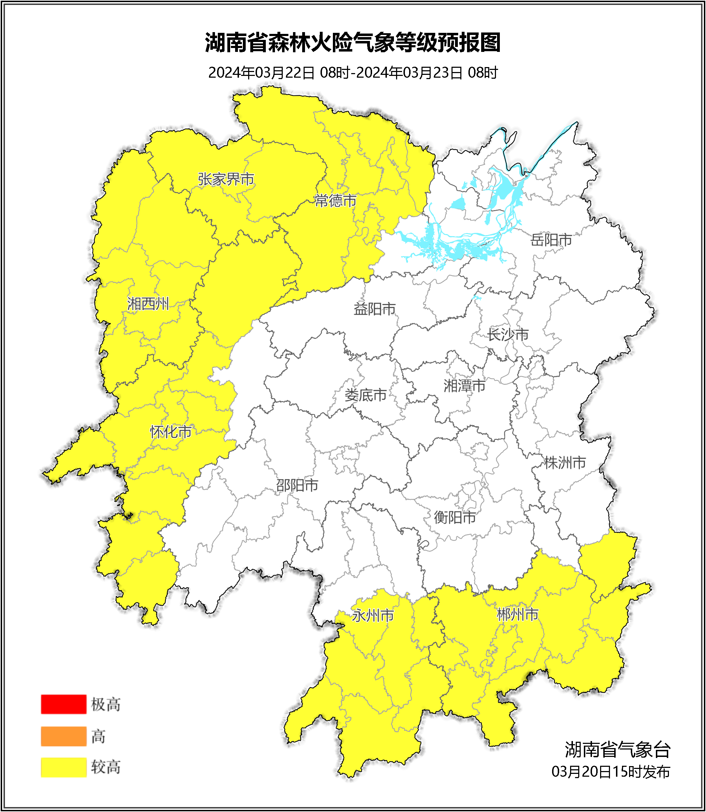

**图2 湖南森林火险气象等级预报（03月22日）**

**23日**，永州（全境）、衡阳（耒阳、衡南、常宁、祁东）、郴州（市区、汝城、资兴、临武、宜章、嘉禾、桂阳、桂东、永兴）、邵阳（邵阳县、城步、武冈、新宁、绥宁、隆回、大祥区、洞口）、怀化（通道、会同、靖州、洪江、芷江、新晃）森林火险气象等级较高（3级），其他地区森林火险气象等级较低。（图3)

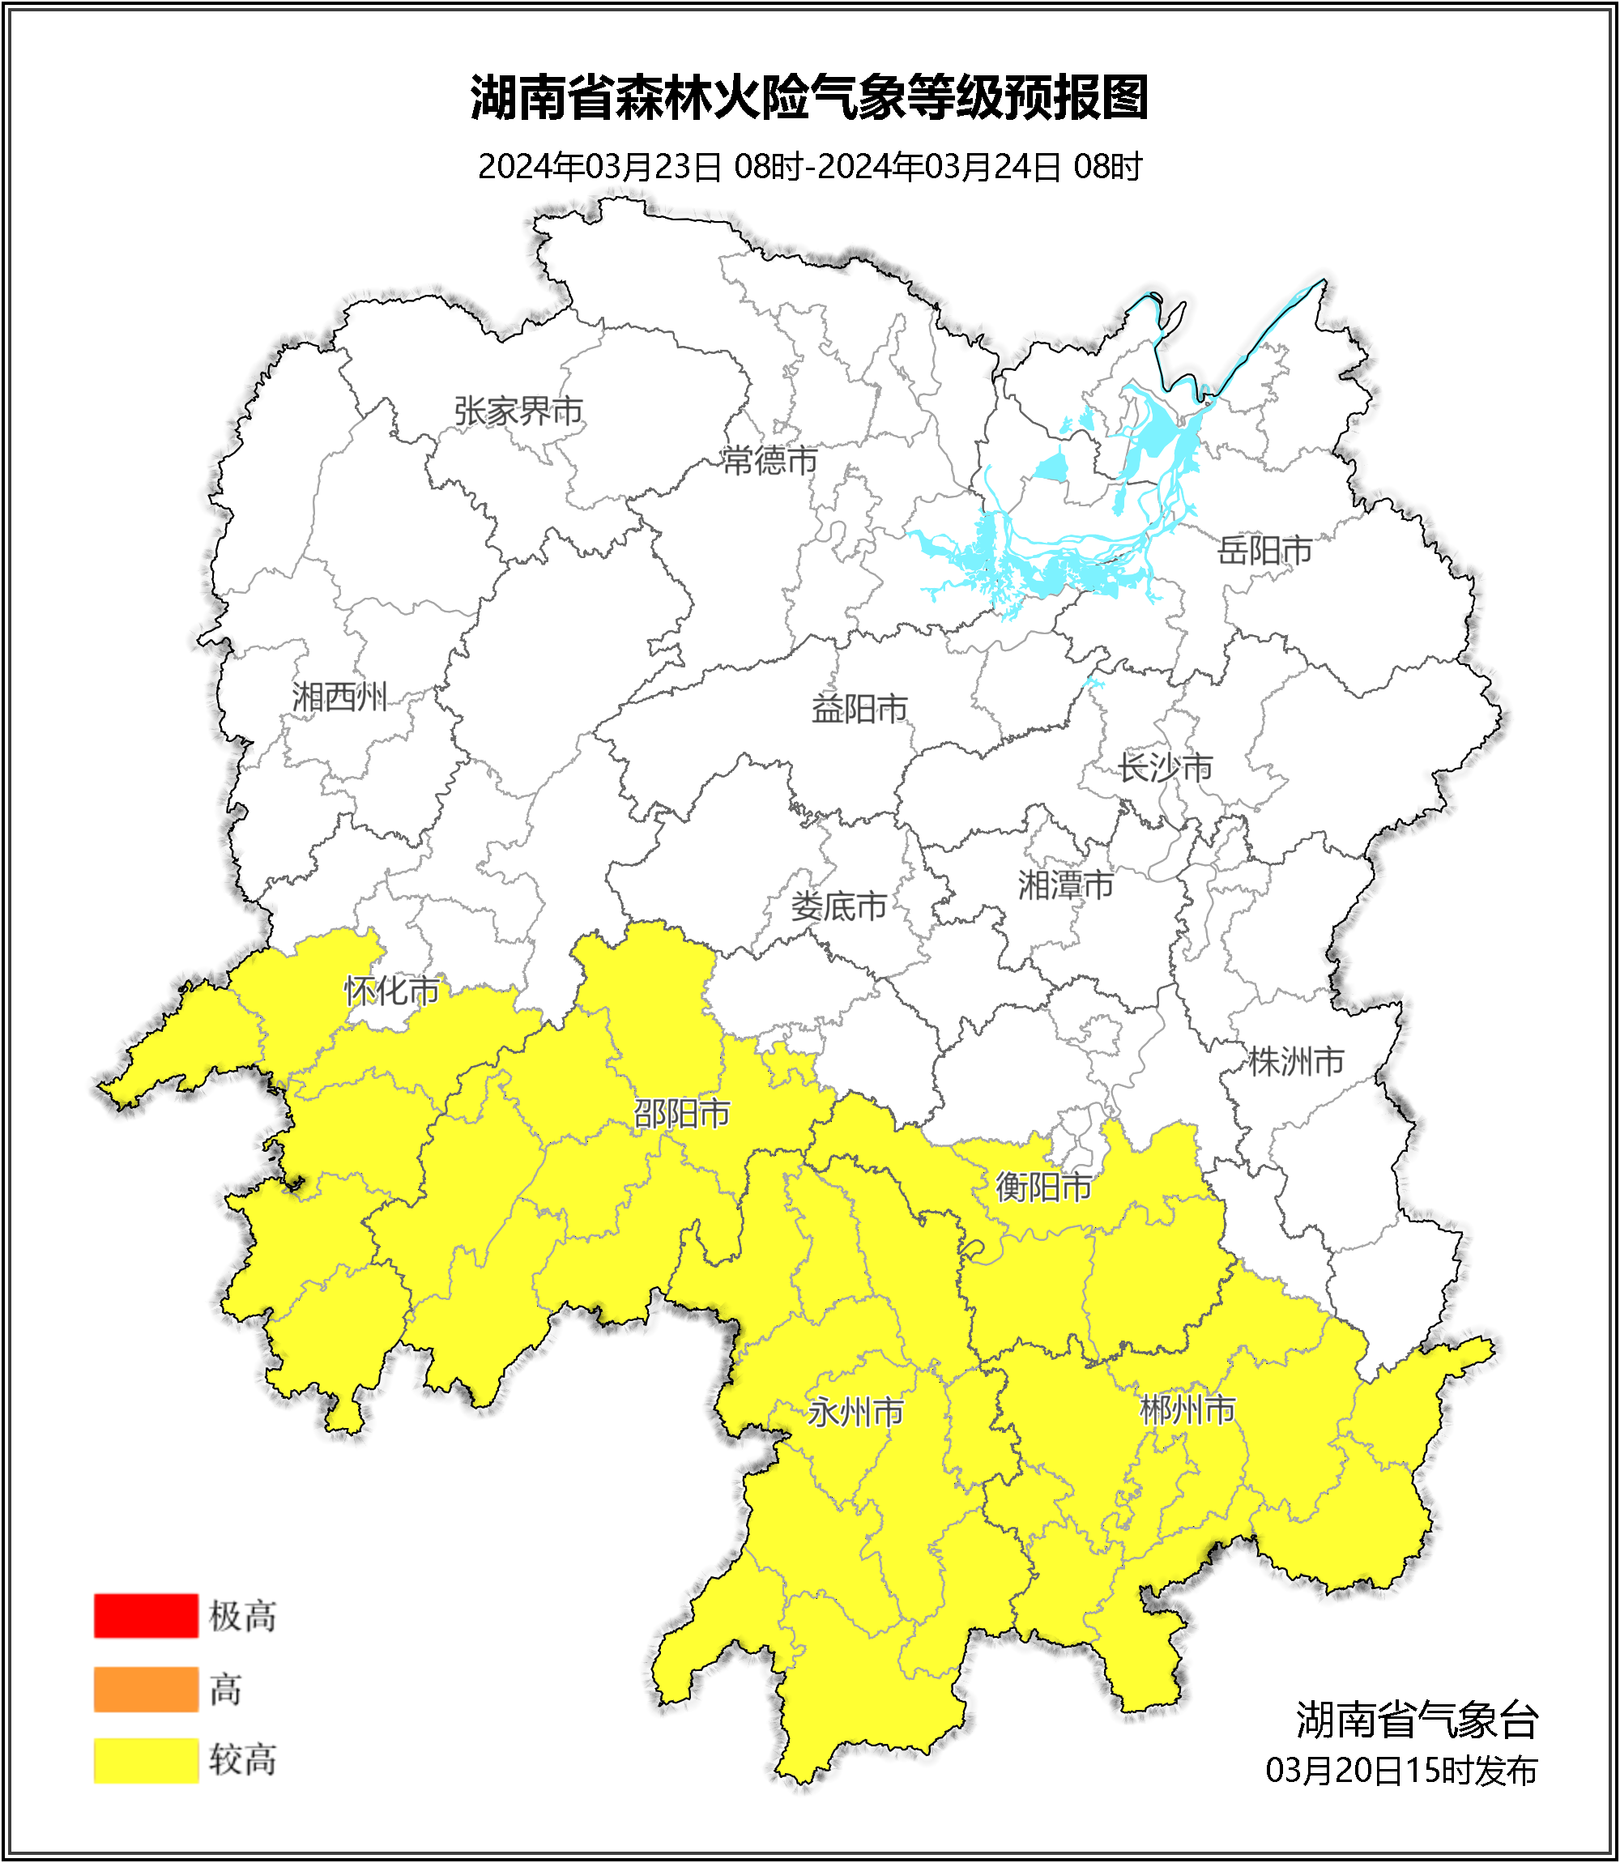

**图3 湖南森林火险气象等级预报（03月23日）**

三、关注与建议

未来三天，省内气温较高，森林火险气象等级升高，需加强野外火源管控和森林防灭火工作。

湖南省气象台